清城横荷兴和（清远）五金电镀制品有限公司“6·5”一般中毒事故调查报告

清城区人民政府事故调查
目 录
一、事故基本情况 - 1 -
（一）事故相关单位基本情况 - 1 -
（二）事故相关人员基本情况 - 2 -
（三）现场勘察情况 - 2 -
（四）事故经过及救援情况 - 3 -
（五）善后处置情况 - 3 -
（六）直接经济损失情况 - 4 -
（七）属地履职情况 - 4 -
二、 事故原因及性质 - 4 -
（一）事故直接原因 - 4 -
（二）事故单位存在的问题 - 4 -
（三）事故性质 - 5 -
三、 事故责任认定及处理建议 - 5 -
（一）免于追究责任人员 - 5 -
（二）建议给予行政处罚（处理）的单位 - 5 -
（三）建议给予行政处罚（处理）的个人 - 6 -
四、事故防范和整改措施 - 6 -

清城横荷兴和（清远）五金电镀制品有限公司“6·5”一般中毒事故调查报告

2024年6月5日7时16分许，位于横荷街道辖区内的兴和（清远）五金电镀制品有限公司生产车间内，一名工人在进行作业时，因身体失稳跌落碱铜缸槽，导致其中毒死亡。
根据《中华人民共和国安全生产法》和《生产安全事故报告和调查处理条例》（国务院令第493号）的有关规定,清城区人民政府成立由区应急管理局、市公安局清城分局、区总工会、横荷街道办事处等有关单位人员组成清城横荷兴和（清远）五金电镀制品有限公司“6·5”一般中毒事故调查组（以下简称“事故调查组”）。事故调查组经调查取证、现场勘察，查清了事故发生原因，认定事故性质，明晰事故责任，提出处理建议及防范措施。
经调查认定，清城横荷兴和（清远）五金电镀制品有限公司“6·5”一般中毒事故是一起生产安全责任事故。

一、事故基本情况

（一）事故相关单位基本情况
兴和（清远）五金电镀制品有限公司（简称兴和电镀公司），类型：有限责任公司；统一社会信用代码：91441800746294105E；法定代表人：柴*红；经营范围：生产、加工、销售各类五金制品电镀及喷漆。（依法须经批准的项目，经相关部门批准后方可开展经营活动）。注册资本：柒佰贰拾捌万元人民币：成立日期：2003年1月27日；地址：清城区横荷镇大有乡虎岗；登记机关：清远市清城区市场监督管理局。2004年正式投产，职工人数约80人，设计生产规模约500万件。

（二）事故相关人员基本情况
死者黄*生，男，身份证号：略，住址：略。2024年4月入职兴和电镀公司，岗位：电镀清洗工，以清洗电镀配件计量结算工资。

（三）现场勘察情况
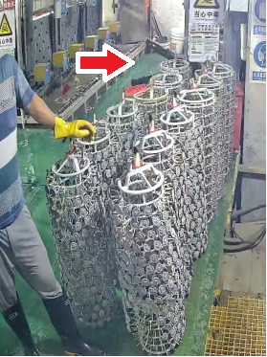
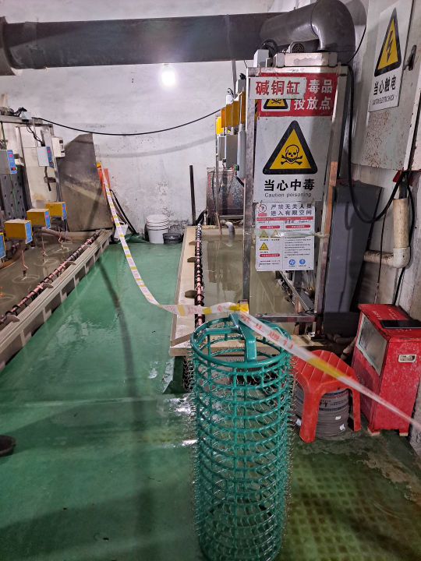
图1 碱铜缸槽 图2 现场监控显示 ： 7时16分01 秒， 黄*生跌落碱铜缸槽
1.兴和电镀公司厂区共有两个电镀车间，涉事车间为一车间，主要是清洗和电镀五金小配件。出事设备是一车间内四个碱铜缸槽的其中一个。涉事碱铜缸槽规格型号：3.8m*1.2m*0.9m，由兴和电镀公司自行设计、安装。
2.电镀车间工艺流程：
镀件上挂→高温除油→三级水洗→酸洗活化→二级水洗→镀碱铜→三级水洗→镀酸铜→镀镍→三级水洗→镀铬→三级水洗→待烘干镀件。事故发生在镀碱铜工艺部分。
3.经兴和电镀公司技术人员提供碱铜缸槽清洗液体主要成分（保密配方）：氰化钠含量：略；电解铜：略。

（四）事故经过及救援情况
根据现场监控显示：
6时56分，黄*生进入一车间；
7时05分，黄*生开始在碱铜缸槽放入五金小配件进行镀碱铜作业；
7时16分01秒，黄*生身体失衡跌落碱铜缸槽；
7时16分44秒，黄*生被旁边工人发现跌落碱铜缸槽；
7时17分03秒，黄*生被救出，逐渐失去意识；
7时18分00秒，被现场工人自行驾车送医院抢救。

（五）善后处置情况
黄*生经医院抢救无效死亡。2024年6月6日，经兴和电镀公司与黄*生家属达成赔偿协议，相关善后工作已经妥善处理完毕。

（六）直接经济损失情况
事故造成直接经济损失约70万元。

（七）属地履职情况
横荷街道办事处根据《2024年度安全生产监督检查工作计划》对包括兴和电镀公司在内的24家有色、钢铁、五金电镀企业进行监督抽查工作，对兴和电镀公司存在的安全隐患发出《责令限期整改通知书》，并督促其整改落实。经核查，横荷街道办事处已履行属地监管职责。
- 事故原因及性质

（一）事故直接原因
一是碱铜缸槽设计、安装不完善，缸槽没有设置相应护栏；二是黄*生安全意识淡薄。

（二）事故单位存在的问题
兴和电镀公司，一是对工人安全教育培训流于形式，没有对黄*生进行岗前培训和技术交底，作业人员不具备相应的安全知识；二是没有对从业人员进行有效的事故应急救援演练，现场人员没有科学地开展施救。三是未对本单位的安全生产工作进行检查、监督。

（三）事故性质
经调查认定，清城横荷兴和（清远）五金电镀制品有限公司“6·5”一般中毒事故是一起工人忽视安全、作业现场管理不到位导致的生产安全责任事故。
- 事故责任认定及处理建议

（一）免于追究责任人员
黄*生，自身安全意识淡薄，导致事故的发生，对事故的发生负有直接责任。鉴于其在事故中死亡，免于追究其责任。

（二）建议给予行政处罚（处理）的单位
兴和电镀公司安全生产主体责任不落实，对从业人员安全培训教育、应急演练不到位，对作业现场缺乏有效管理，对事故的发生负有主要责任。建议由清城区应急管理局依据《安全生产法》第一百一十四条第一款第一项规定对其作出行政处罚。

（三）建议给予行政处罚（处理）的个人
兴和电镀公司法定代表人柴*红，履行本单位安全生产职责不到位，未落实全员安全生产责任制，未制定并有效实施本单位的安全生产培训教育计划，未督促、检查本单位安全生产工作，事故负有责任。建议由清城区应急管理局依据《安全生产法》第九十五条第一项规定对其作出行政处罚。

四、事故防范和整改措施

（一）进一步压实企业安全生产主体责任。各街镇、各部门要多措并举压实企业安全生产主体责任。要进一步推动落实企业全员安全生产责任制，建立健全全员安全生产责任制、安全生产规章制度和安全操作规程，加强安全生产教育培训，提高从业人员的安全意识和能力水平，构建安全风险分级管控和隐患排查治理双重预防机制，健全风险防范化解机制，加强生产经营现场管理，特别是危险作业现场的管控，督促工人严格遵守安全生产规章制度和操作规程，遵章守纪，杜绝三违，坚决做到不安全不开工、不上岗。
（二）进一步强化监管执法。各街镇、各部门要充分运用现代信息技术，深化安全生产领域“双随机、一公开”监管，加强协同监管、信用监管、智能监管，实行事前事中事后全链条、全领域监管，提高安全监管效能。要实施精准化执法、差异化管理，加大“四不两直”、暗查暗访、突击检查、双随机抽查力度，对突出问题、重大隐患盯住不放、一抓到底，督促企业及时整改到位。要坚持执法为民、服务企业，不断提高监管执法水平、优质服务水平，指导帮助企业消除隐患，实现生产安全。
（三）兴和电镀公司要以事故吸取教育，以务实的工作方式开展对本单位的安全生产大检查工作，对存在的安全隐患和风险要及时整改，防止类似事故的发生，并将检查整改落实情况在2026年7月前书面报清城区应急管理局和属地街办。

- 《中华人民共和国安全生产法（2021修订版）》第二十八条 生产经营单位应当对从业人员进行安全生产教育和培训，保证从业人员具备必要的安全生产知识，熟悉有关的安全生产规章制度和安全操作规程，掌握本岗位的安全操作技能，了解事故应急处理措施，知悉自身在安全生产方面的权利和义务。未经安全生产教育和培训合格的从业人员，不得上岗作业。 生产经营单位使用被派遣劳动者的，应当将被派遣劳动者纳入本单位从业人员统一管理，对被派遣劳动者进行岗位安全操作规程和安全操作技能的教育和培训。劳务派遣单位应当对被派遣劳动者进行必要的安全生产教育和培训。
- 《兴和（清远）五金电镀制品有限公司生产安全事故应急预案》——中毒和窒息事故现场处置方案：在事故现场如已发现病人心跳、呼吸不规则或停止呼吸、心跳时间不长，则应把中毒人员移到空气新鲜处立即施行口对口（口对鼻）呼吸法和体外心脏挤压法进行急救。
- 《中华人民共和国安全生产法（2021修订版）》第四十四条 生产经营单位应当教育和督促从业人员严格执行本单位的安全生产规章制度和安全操作规程；并向从业人员如实告知作业场所和工作岗位存在的危险因素、防范措施以及事故应急措施。生产经营单位应当关注从业人员的身体、心理状况和行为习惯，加强对从业人员的心理疏导、精神慰藉，严格落实岗位安全生产责任，防范从业人员行为异常导致事故发生。
- 《安全生产法》第一百一十四条第一项规定，发生生产安全事故，对负有责任的生产经营单位除要求其依法承担相应的赔偿等责任外，由应急管理部门依照下列规定处以罚款:(一)发生一般事故的，处三十万元以上一百万元以下的罚款。
- 《安全生产法》第九十五条 生产经营单位的主要负责人未履行本法规定的安全生产管理职责，导致发生生产安全事故的，由应急管理部门依照下列规定处以罚款:（一）发生一般事故的，处上一年年收入百分之四十的罚款；

